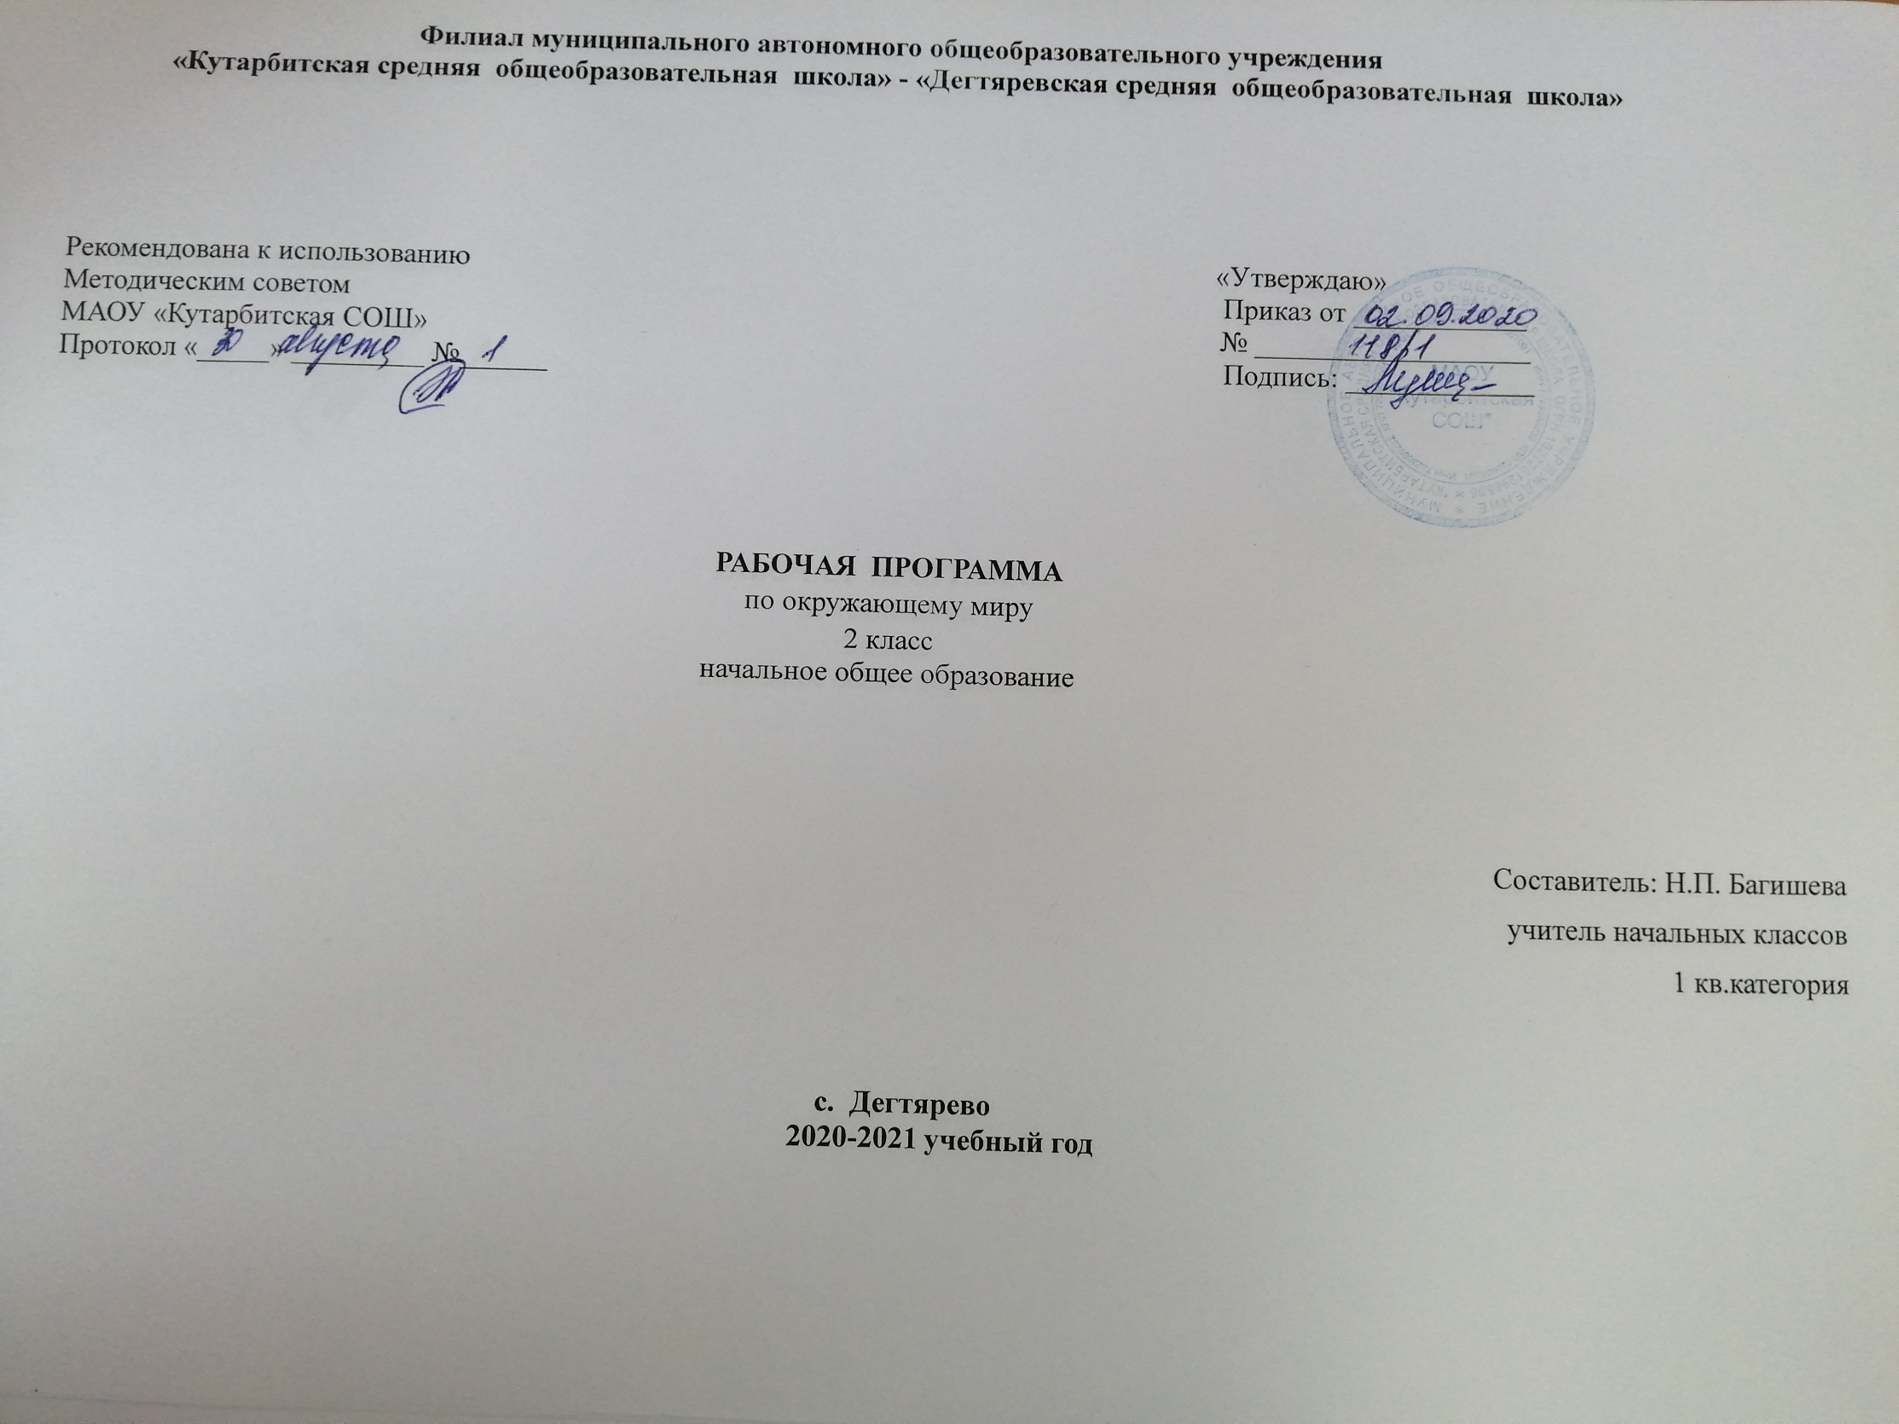

- Планируемые результаты изучения учебного предмета:
Освоение курса «Окружающий мир» вносит существенный вклад в достижение личностных результатов начального образования, а именно:
1) формирование основ российской гражданской идентичности, чувства гордости за свою Родину, российский народ и историю России, осознание своей этнической и национальной принадлежности; формирование ценностей многонационального российского общества; становление гуманистических и демократических ценностных ориентации;
2) формирование целостного, социально ориентированного взгляда на мир в его органичном единстве и разнообразии природы, народов, культур и религий;
3) формирование уважительного отношения к иному мнению, истории и культуре других народов;
4) овладение начальными навыками адаптации в динамично изменяющемся и развивающемся мире;
5) принятие и освоение социальной роли обучающегося, развитие мотивов учебной деятельности и формирование личностного смысла учения;
6) развитие самостоятельности и личной ответственности за свои поступки, в том числе в информационной деятельности, на основе представлений о нравственных нормах, социальной справедливости и свободе;
7) формирование эстетических потребностей, ценностей и чувств;
8) развитие этических чувств, доброжелательности и эмоционально-нравственной отзывчивости, понимания и сопереживания чувствам других людей;
9) развитие навыков сотрудничества со взрослыми и сверстниками в разных социальных ситуациях, умения не создавать конфликтов и находить выходы из спорных ситуаций;
10) формирование установки на безопасный, здоровый образ жизни, наличие мотивации к творческому труду, работе на результат, бережному отношению к материальным и духовным ценностям.
Изучение курса «Окружающий мир» играет значительную роль в достижении метапредметных результатов начального образования, таких как:
1) овладение способностью принимать и сохранять цели и задачи учебной деятельности, поиска средств её осуществления;
2) освоение способов решения проблем творческого и поискового характера;
3) формирование умения планировать, контролировать и оценивать учебные действия в соответствии с поставленной задачей и условиями её реализации; определять наиболее эффективные способы достижения результата;
4) формирование умения понимать причины успеха/неуспеха учебной деятельности и способности конструктивно действовать даже в ситуациях неуспеха;
5) освоение начальных форм познавательной и личностной рефлексии;
6) использование знаково-символических средств представления информации для создания моделей изучаемых объектов и процессов, схем решения учебных и практических задач;
7) активное использование речевых средств и средств информационных и коммуникационных технологий (ИКТ) для решения коммуникативных и познавательных задач;
8) использование различных способов поиска (в справочных источниках и открытом учебном информационном пространстве сети Интернет), сбора, обработки, анализа, организации, передачи и интерпретации информации в соответствии с коммуникативными и познавательными задачами и технологиями учебного предмета «Окружающий мир»;
9) овладение логическими действиями сравнения, анализа, синтеза, обобщения, классификации по родовидовым признакам, установления аналогий и причинно-следственных связей, построения рассуждений, отнесения к известным понятиям;
10) готовность слушать собеседника и вести диалог; готовность признавать возможность существования различных точек зрения и права каждого иметь свою; излагать своё мнение и аргументировать свою точку зрения и оценку событий;
11) определение общей цели и путей её достижения; умение договариваться о распределении функций и ролей в совместной деятельности; осуществлять взаимный контроль в совместной деятельности, адекватно оценивать собственное поведение и поведение окружающих;
12) овладение начальными сведениями о сущности и особенностях объектов, процессов и явлений действительности (природных, социальных, культурных, технических и др.) в соответствии с содержанием учебного предмета «Окружающий мир»;
13) овладение базовыми предметными и межпредметными понятиями, отражающими существенные связи и отношения между объектами и процессами;
14) умение работать в материальной и информационной среде начального общего образования (в том числе с учебными моделями) в соответствии с содержанием учебного предмета «Окружающий мир».
При изучении курса «Окружающий мир» достигаются следующие предметные результаты:
1) понимание особой роли России в мировой истории, воспитание чувства гордости за национальные свершения, открытия, победы;
2) сформированность уважительного отношения к России, родному краю, своей семье, истории, культуре, природе нашей страны, её современной жизни;
3) осознание целостности окружающего мира, освоение основ экологической грамотности, элементарных правил нравственного поведения в мире природы и людей, норм здоровьесберегающего поведения в природной и социальной среде;
4) освоение доступных способов изучения природы и общества (наблюдение, запись, измерение, опыт, сравнение, классификация и др. с получением информации из семейных архивов, от окружающих людей, в открытом информационном пространстве);
5) развитие навыков устанавливать и выявлять причинно-следственные связи в окружающем мире.
2. Содержание учебного предмета:
Где мы живем? (4ч.)
Родная страна. Город и село. Проект «Родной город (село)». Природа и рукотворный мир. Проверим себя и оценим свои достижения по разделу «Где мы живем»
Природа (20 ч.)
Неживая и живая природа. Заглянем в кладовые Земли. Что такое погода? Экскурсия "В гости к осени" (осенние изменения в неживой и живой природе). Осенние изменения в неживой и живой природе. Звездное небо. Созвездия.
Явления неживой и живой природы. Воздух. Значение воздуха для растений, животных и человека. Вода. Значение воды для растений, животных и человека. Какие бывают растения? Какие бывают животные? Невидимые нити. Связи в природе, между природой и человеком. Дикорастущие и культурные растения. Дикие и домашние животные. Комнатные растения. Животные живого уголка. Про кошек и собак. Красная книга. Растения и животные Красной книги. Будь природе другом. Проект "Красная книга, или возьмем под защиту" . Проверим себя и оценим свои достижения по разделу "Природа".
Жизнь города и села (10 ч.)
Что такое экономика? Из чего что сделано? Как построить дом? Какой бывает транспорт? Культура и образование? Все профессии важны. Экскурсия "В гости к зиме" (зимние изменения в неживой и живой природе). Зимние явления в неживой и живой природе Презентация проектов "Родной город", Красная книга, или возьмем под защиту", "Профессии" Проверим себя и оценим свои достижения по разделу "Жизнь города и села"
Здоровье и безопасность (9ч.)
Строение тела человека. Если хочешь быть здоров. Берегись автомобиля! "Школа пешехода". Домашние опасности. Пожар! (Правила противопожарной безопасности). На воде и в лесу. Опасные незнакомцы. Проверим себя и оценим свои достижения по разделу "Здоровье и безопасность"
Общение (7ч.)
Наша дружная семья. Проект "Родословная". В школе. Правила вежливости. Ты и твои друзья. Мы - зрители и пассажиры.
Проверим себя и оценим свои достижения по разделу "Общение"
Путешествия (18 ч.)
Посмотри вокруг. Ориентирование на местности. Компас. Ориентирование на местности по местным природным признакам.
Формы земной поверхности. Водные богатства нашей планеты. Экскурсия "В гости к весне" (весенние явления в неживой и живой природе). Весенние явления в неживой и живой природе. Россия на карте. Проект "Города России". Путешествие по Москве. Московский Кремль. Город на Неве. Путешествие по планете. Путешествие по материкам. Страны мира. Проект "Страны мира"
Проверим себя и оценим свои достижения по разделу "Путешествия". Впереди лето. Летние явления в неживой и живой природе
Презентация проектов "Родословная", "Города России", "Страны мира".

- Тематическое планирование с указанием количества часов, отводимых на освоение каждой темы.
Название раздела | Название темы | Количество часов,  отводимые на освоение темы
Где мы живём? |  | 4
1 | Родная страна – Россия | 1
2 | Город и село. Проект "Родной город (село)» | 1
3 | Природа и рукотворный мир | 1
4 | Проверим себя и оценим свои достижения по разделу "Где мы живем?" | 1
Природа |  | 20
5 | Неживая и живая природа | 1
6 | Заглянем в кладовые Земли | 1
7 | Что такое погода | 1
8 | Экскурсия "В гости к осени" (осенние изменения в неживой и живой природе) | 1
9 | Осенние изменения в неживой и живой природе | 1
10 | Звездное небо. Созвездия | 1
11 | Явления неживой и живой природы | 1
12 | Воздух. Значение воздуха для растений, животных и человека | 1
13 | Вода. Значение воды для растений, животных и человека | 1
14 | Какие бывают растения | 1
15 | Какие бывают животные | 1
16 | Невидимые нити. Связи в природе, между природой и человеком | 1
17 | Дикорастущие и культурные растения | 1
18 | Дикие и домашние животные | 1
19 | Комнатные растения | 1
20 | Животные живого уголка | 1
21 | Про кошек и собак | 1
22 | Красная книга. Растения и животные Красной книги | 1
23 | Будь природе другом. Проект "Красная книга, или возьмем под защиту" | 1
24 | Проверим себя и оценим свои достижения по разделу "Природа" | 1
Жизнь города и села |  | 10
25 | Что такое экономика | 1
26 | Из чего что сделано | 1
27 | Как построить дом | 1
28 | Какой бывает транспорт | 1
29 | Культура и образование | 1
30 | Все профессии важны. Проект "Профессии" | 1
31 | Экскурсия "В гости к зиме" (зимние изменения в неживой и живой природе) | 1
32 | Зимние явления в неживой и живой природе | 1
33 | Презентация проектов "Родной город", Красная книга, или возьмем под защиту", "Профессии" | 1
34 | Проверим себя и оценим свои достижения по разделу "Жизнь города и села" | 1
Здоровье и безопасность |  | 9
35 | Строение тела человека | 1
36 | Если хочешь быть здоров | 1
37 | Берегись автомобиля! | 1
38 | "Школа пешехода" | 1
39 | Домашние опасности | 1
40 | Пожар! (Правила противопожарной безопасности) | 1
41 | На воде и в лесу | 1
42 | Опасные незнакомцы | 1
43 | Проверим себя и оценим свои достижения по разделу "Здоровье и безопасность" | 1
Общение |  | 7
44 | Наша дружная семья | 1
45 | Проект "Родословная" | 1
46 | В школе | 1
47 | Правила вежливости | 1
48 | Ты и твои друзья | 1
49 | Мы - зрители и пассажиры | 1
50 | Проверим себя и оценим свои достижения по разделу "Общение" | 1
Путешествия |  | 18
51 | Посмотри вокруг | 1
52 | Ориентирование на местности. Компас | 1
53 | Ориентирование на местности по местным природным признакам | 1
54 | Формы земной поверхности | 1
55 | Водные богатства нашей планеты | 1
56 | Экскурсия "В гости к весне" (весенние явления в неживой и живой природе) | 1
57 | Весенние явления в неживой и живой природе | 1
58 | Россия на карте | 1
59 | Проект "Города России" | 1
60 | Путешествие по Москве | 1
61 | Московский Кремль | 1
62 | Город на Неве | 1
63 | Путешествие по планете | 1
64 | Путешествие по материкам | 1
65 | Страны мира. Проект "Страны мира" | 1
66 | Проверим себя и оценим свои достижения по разделу "Путешествия" | 1
67 | Впереди лето. Летние явления в неживой и живой природе | 1
68 | Презентация проектов "Родословная", "Города России", "Страны мира" | 1

